【今日主題】
大衛的禱告
程祖光弟兄(台中健行路聚會處)
經文：詩篇17:1~15
前言：
- 求神彰顯公義的禱告
vv.1-5

- 求神出面保護的禱告
vv.6-13

- 永恆中對於神的盼望
vv.14-15

結語

喧囂中的寧靜
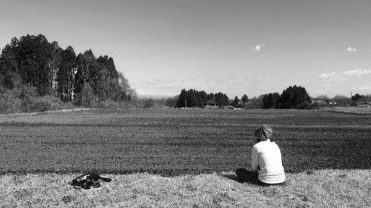
—彭友家五月代禱信
喧囂中的寧靜，與不平靜
服事的壓力越來越大、要求越來越多，快樂卻越來越少。
我們怎麼期待自己依舊充滿創意與活力，對神的話保有熱情，渴望更多的服事，有動力鼓舞身邊已然麻木的會眾？
我們應該從哪裡汲取養分和力量？
如何減輕我們靈性上的種種飢渴？
以上這幾句直白的問句，是盧雲在『喧囂中的寧靜』（The Way of the HEART, Henri Nouwen, 1981)這本「老的新書」（2019校園出版）序中幾個針對服事者的關鍵問題。
他的答案，是從第四、第五世紀沙漠教父（私認為應該翻譯成「曠野）會好一點）的屬靈操練裡，去尋找答案。而『獨處』（逃離），『靜默』與『禱告』，這是盧雲他在將近四十年前開的解方籤。
1996年就回天家的他，應該沒有看過 I-phone，平板，沒有聽過大數據，以及無孔不入的社群網站以及行動通訊。若到過約旦的Wadi Ram就知道，就算前後左右眼目所及都是無盡的沙漠，在那裡貝督因人的手機還是有訊號。真的要安靜，蓄意的「逃離」反倒是成了必須。
四月下旬，我們把孩子放在花蓮岳父母家，幾乎是「逃離」似的，在宣教士好友Manna, Kinya的推薦與贊助接送之下，跑到日本東北的鄉下，一個前不著村後不著店的神學院待了一週。喧囂中的寧靜，就是其中一本，憶紜和我一起從頭讀到尾。另外還帶了超厚的「21世紀教會成長學」，「文化地圖」，萊特的「我不理解的上帝」，還有宣教心視野的歷史視野（第二冊）裡面包括戴德生、威廉克里的簡論，重新徹徹底底讀了幾遍。
那幾天，就是早餐後，出去躺在雪融後仍未發芽的田裡。大聲唱歌，大聲禱告，或單純躺著曬太陽。回想並且消化過去這一整年的種種，並且為了許多事情禱告，交托。閱讀時，我發現喧囂這本書，和Tim Keller的教會成長學，幾乎是兩種極端，但又有著有趣的共同點。一個基督徒的信仰生命，到底是應該「出世」還是「入世」呢？盧雲雖然要我們到沙漠（曠野）那去安靜禱告，但也是為了要重新得力，帶回你的服事場域影響力。而Keller又在種種博學論述當中，講述在現代都會中種種的處境化福音策略，其實是一種明知不可為而為之的委身。
這趟旅程，好像就是一個這樣的過程。待在鄉下的幾天，有一個火爐特別吸引我。可以花幾十分鐘呆呆地坐在前面丟柴火，翻動樹枝，聽木材在燃點的時候迸裂的聲音，超級療癒。那就是我的曠野。
過了那週，我們邀請岳父母從台灣帶著彭友來一起集合，借了車子我們就歡樂吵鬧的旅遊。吃壽司定食、踏青賞櫻泡溫泉，去海洋館還有博物館，還去海嘯紀念小學（荒濱小學）上了一堂課。雖是完全無保留的「入世」，卻也在當中陪伴傾向傳統信仰的岳父母，有了比較深的對話。
這幾週下來，應該好好休息，卻也發現身體有種種的徵狀。包括我胸口的刺痛，原本有好轉，又開始發作，憶紜則是手肘與肩膀輪流發炎疼痛，甚至到晚上無法入眠。這些都是我們的警訊，身體，心理，與靈命，都在長期的服事與損耗之下，就連要發病（加上看病與治療）也要找時間。求主恩待，我們都是不配的器皿，但也希望能夠長久的被主所用。(接背頁)
你的、我的、祂的故事
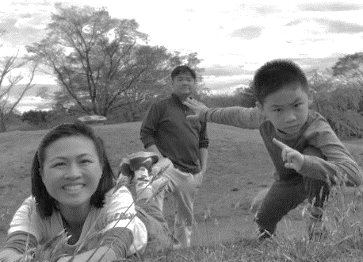
上半年憶紜與聯合差傳小約拿團隊繼續在不同的城市舉辦工作坊。剛剛結束的嘉義小約拿，則是上個週末在北榮長老教會熱烈地舉辦。除了北榮教會派出龐大陣仗，主日學老師們幾乎全員到齊，還有許多其他嘉義地區的同工熱情參與。甚至遠在新竹服事的學園同工李祺夫婦，過去一直對宣教與兒童培訓很有負擔，直接全家南下參與訓練，並在下午用饒舌四律帶動這些老師們。
在這次培訓中，處處看到神的工作。包括現場與人在中東地區服事的姐妹連線，背景傳來開齋的祈禱聲，讓人身歷其境，更有負擔為前線的勇士禱告。同時，舉辦的場地就在教會的主日學教室，而就在去年底，教會差派了前往印度的紗麗（化名），身為教會第一位正式差派的宣教士，她從小就是從主日學的教室開始信仰的經歷。小約拿在這個地點這個時機舉辦，對於每一個參與者來說，更深具意義。
一起長期配搭培訓的Ｑ嫂，威克理夫翻譯會的金克宜師母，就很有感觸的表示，感謝主終於江山代有才人出，有更多新的人（宣教士）和新的故事，而不是只能復誦他們上一代宣教士多年前的見證。
感恩：宣教動員，需要長遠的委身，就像種子需要澆灌施肥呵護的。我們有幸參與其中的過程，看到有新的樹苗在各地茁壯。(閱讀全文，請看彭家FB或走廊海報)
本週各項聚會
今日 09:30 兒童主日學
09:45 主日講道 程祖光弟兄
09:45 中學生團契
11:00 《擘餅記念主聚會》
週二 19:30 英文查經班
週三 19:30 交通禱告會 賴映良弟兄
週四 14:30 姊妹聚會 擴大見證聚會
15:30 姊妹禱告會
週五 19:00 小社青 家庭聚會
週六 14:00 大專團契 查經聚會
週六 18:00 社青團契 讀書會
台北基督徒聚會處 第2583期 2019.05.26
網站：http://www.taipeiassembly.org 年度主題：坐蔭蘋果樹˙喜嘗甘甜果
主日上午 主日下午 下週主日上午 下週主日下午
聚會時間：9時45分 2時00分 9時45分 2時00分
司 會：劉耀仁弟兄 呂允仁弟兄
領 詩：劉耀仁弟兄 賴大隨弟兄
司 琴： 陳孜祈姊妹 徐漢慧姊妹
講 員：程祖光弟兄 下週講員：任 駿弟兄
本週題目：大衛的禱告 下週主題：約拿的神蹟？尼尼微的神蹟？
本週經文：詩篇17:1~15 下週經文：馬太福音12:39-41
上午招待：吳純紹姊妹 林寶猜姊妹 下週招待：蔣震彥弟兄 楊晴智姊妹
史小米姊妹

耶和華啊，求你用手救我脫離世人，
脫離那只在今生有福分的世人！
詩篇17:14
臺北市中正區100南海路39號。電話（02）23710952傳真（02）23113751

【六月宣教月】主日
6/2 任駿弟兄--福音主日
6/9 彭書睿宣教士
--"從What和How，
回到 Why 和Who"
6/16姜雅各弟兄 (韓國在印尼宣教士)
--多結果子的生命
6/23彭書穎弟兄 (聯合差傳愛穆事工)
6/30林廣耀弟兄 (中科聚會處)
【宣教月】所收奉獻，除指定奉獻以外，其餘皆歸入本教會「福音宣教事工」使用。2019年「福音宣教事工」預定支出為929,000元。

